
ESCUELA DE INFORMÁTICA Y TELECOMUNICACIONES
INGENIERÍA EN INFORMÁTICA
Evaluación Formativa - Definición del Proyecto APT
Fase 1 · Documento 1.4 · Informe técnico
Módulo de Preguntas - App móvil Aprueba
Empresa contraparte: Alloxentric
Asignatura | PTY4614 Capstone
Sección | CAPSTONE_002D
Equipo | Grupo 9
Integrantes | Martin Alonso Espinoza Morales  Sebastián Roberto Acevedo Araya  Jeremías Danilo Fernández Millacura
Profesora guía | Eliana Mallen González
Sede | San Bernardo
Fecha | 08 de septiembre de 2026
Versión | 1.0

Índice de contenidos

Para actualizar el índice en Word: seleccionarlo y presionar F9.

Resumen
Este informe presenta la definición del Proyecto APT del Grupo 9, correspondiente al desarrollo del módulo de preguntas de la aplicación móvil Aprueba, producto de la empresa Alloxentric, con la que el equipo se vincula a través de la Incubadora Duoc UC San Bernardo. El módulo comprende seis pantallas construidas en Flutter y trece servicios REST en Node.js sobre una base de datos documental, con su lógica de cuota diaria escalonada, economía de recompensas, canal de recorrección de contenido y funcionamiento sin conexión.
El documento justifica la relevancia del proyecto para el campo laboral de la carrera, establece su relación con las competencias del perfil de egreso y con los intereses profesionales de cada integrante, y argumenta su factibilidad dentro del semestre. Incluye además el desarrollo de ingeniería de la propuesta, con la arquitectura de la solución, la descomposición del alcance y la metodología de trabajo, y verifica la cobertura de los indicadores de calidad disciplinarios asociados a las competencias comprometidas.
El desarrollo se ejecuta con Extreme Programming en diez iteraciones semanales agrupadas en tres entregas funcionales, entre las semanas 5 y 14 del semestre.

Palabras clave: preparación PAES, aplicación móvil multiplataforma, Extreme Programming, modelo freemium, servicios REST.

1. Descripción del Proyecto APT y su relevancia

1.1 En qué consiste el proyecto
Aprueba es una plataforma freemium de práctica intensiva para estudiantes que rinden exámenes de admisión universitaria, con mercado inicial en Chile y expansión proyectada al Reino Unido. Su modelo combina un flujo diario de preguntas desde un banco central, desbloqueo progresivo de contenido a cambio de datos declarados por el estudiante y suscripciones de bajo costo.
El equipo desarrolla el módulo de preguntas de esa aplicación, de punta a punta. Esto significa construir tanto el cliente móvil como los servicios que lo alimentan. El módulo cubre el ciclo completo de práctica del estudiante: recibe una pregunta, la responde, revisa el resultado con la alternativa correcta y su percentil frente a la cohorte, accede a la explicación paso a paso, consulta la habilidad evaluada con su árbol de prerrequisitos y, si detecta un error en el contenido, lo reporta para revisión.
En términos concretos, el alcance son seis pantallas construidas en Flutter para iOS y Android, y trece servicios REST implementados en Node.js con Express sobre Firestore. A esto se suma la lógica de negocio que gobierna la cuota diaria, la economía de recompensas y el flujo de recorrección, además de una capa de persistencia local que permite seguir practicando sin conexión.

1.2 Problema que resuelve
La aplicación no dispone hoy de este módulo, y sin él no entrega valor educativo ni activa su modelo de negocio, porque el ciclo de práctica es el corazón funcional del producto. El estudiante practica y se equivoca sin entender por qué, la empresa no puede convertir usuarios gratuitos en suscriptores porque el mecanismo de cuota no está implementado, el banco de preguntas no tiene cómo corregirse, y quienes estudian con conectividad intermitente quedan fuera.

1.3 Relevancia para el campo laboral de la carrera
El mercado sostiene la relevancia del proyecto. La PAES Regular 2025, correspondiente al proceso de Admisión 2026, cerró su inscripción con 300.623 personas, la cifra más alta registrada en el país (DEMRE, 2025). La preparación mediante preuniversitarios presenciales representa un desembolso que buena parte de esas familias no puede asumir, y un modelo de suscripción de bajo costo se posiciona precisamente en ese espacio.
Para el ejercicio profesional, el proyecto reproduce las condiciones reales del desarrollo de software en la industria. El equipo no diseña un producto desde cero en un escenario simulado: recibe de una empresa un contrato de servicios ya especificado, un modelo de datos y un wireframe funcional, y debe implementarlos respetando reglas de negocio que no puede modificar. Trabaja además sobre una base de código existente, coordina con una contraparte que no participa del trabajo diario y opera bajo un acuerdo de confidencialidad. Esas son las condiciones habituales de un equipo de desarrollo en una empresa, y no las de un ejercicio académico.
El impacto es medible. Si el módulo se entrega funcionando, Alloxentric puede lanzar el producto en el siguiente ciclo de admisión. Si no, la aplicación queda sin su funcionalidad central.

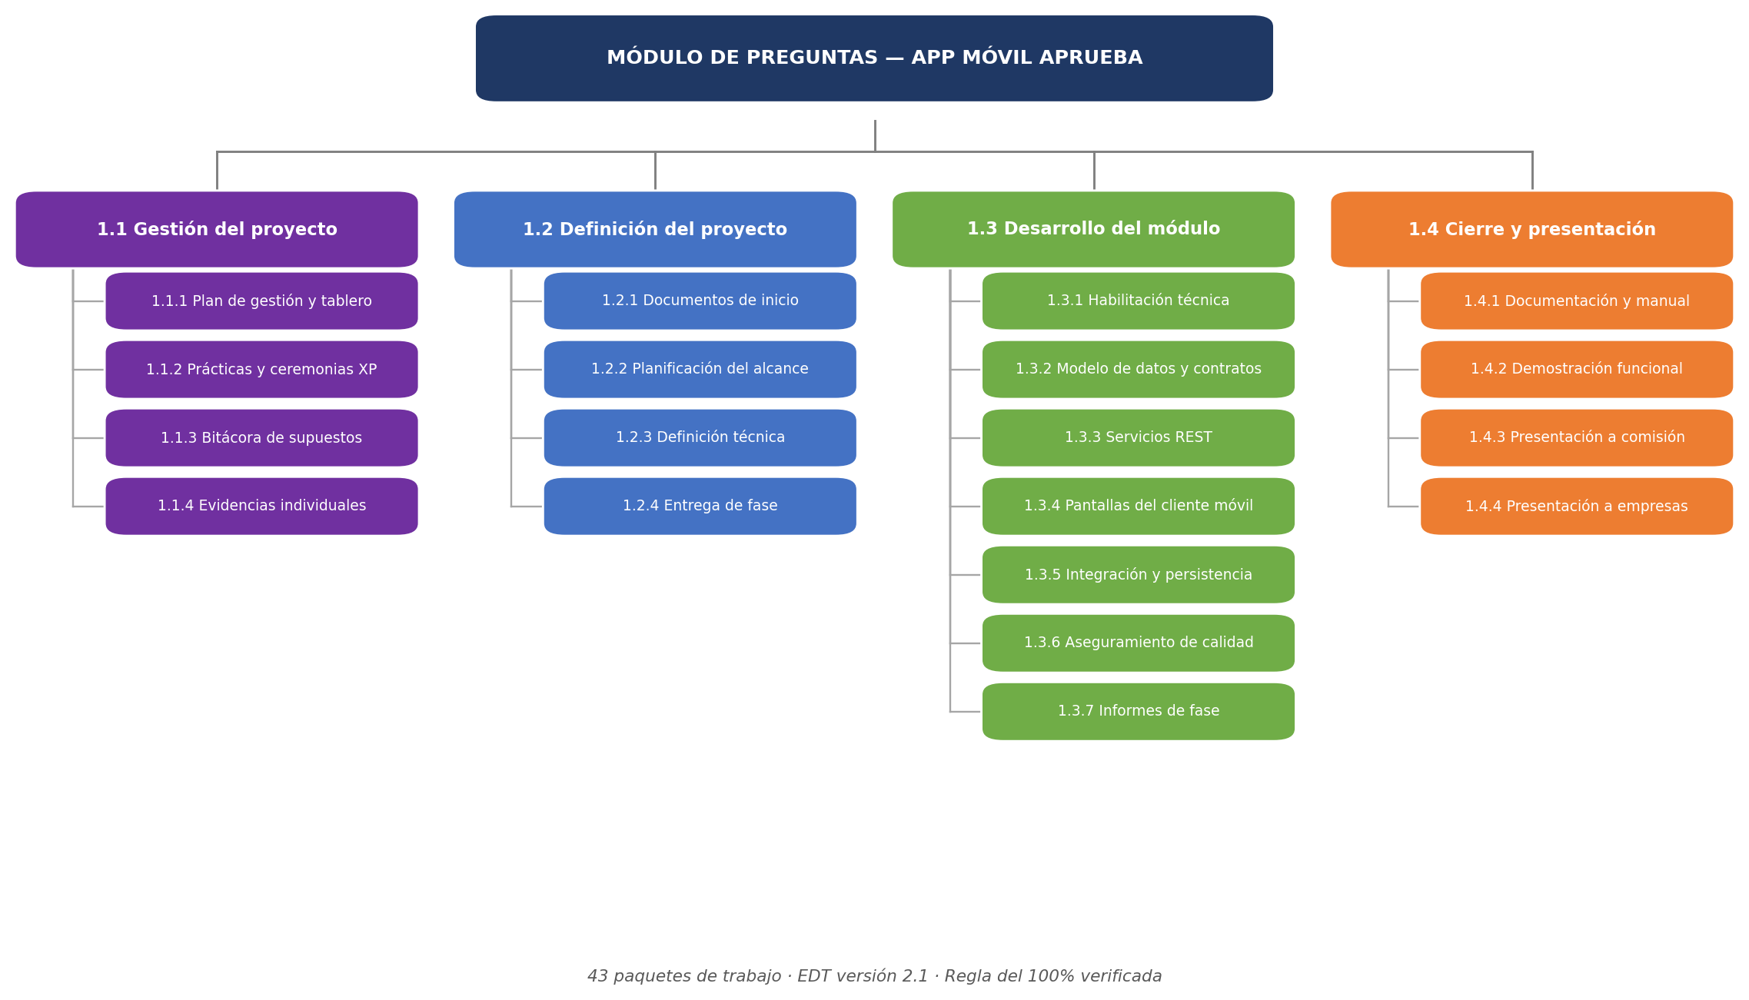
Figura 1. Estructura de desglose del trabajo del proyecto hasta el segundo nivel de descomposición. Elaborada por Jeremías Fernández Millacura sobre la versión 2.1 de la EDT del equipo.

2. Relación con las competencias del perfil de egreso
El proyecto moviliza cuatro de las competencias declaradas en el perfil de egreso de Ingeniería en Informática. La tabla siguiente indica en qué actividad concreta del proyecto se ejerce cada una y cuál es la evidencia que la demuestra.
Competencia | Cómo se ejerce en el proyecto | Evidencia comprometida
C1 · Realizar pruebas de certificación de productos y procesos utilizando buenas prácticas de la industria. | Las reglas de negocio del módulo son deterministas y por tanto verificables. El equipo escribe la prueba antes del código, aplica análisis estático en cada incorporación y ejecuta una batería de integración entre el cliente y los servicios. | Batería de pruebas unitarias y de integración en verde, salida del analizador estático sin advertencias, plan de pruebas con sus resultados.
C2 · Gestionar proyectos informáticos, ofreciendo alternativas para la toma de decisiones según los requerimientos de la organización. | Planificación del semestre en diez iteraciones, descomposición del alcance en cuarenta y tres paquetes de trabajo, medición de la velocidad del equipo por iteración y registro de las decisiones tomadas sin confirmación de la contraparte. | Carta Gantt, estructura de desglose del trabajo con su diccionario, bitácora de supuestos y decisiones, tablero de gestión con las iteraciones.
C3 · Construir modelos de datos para soportar los requerimientos de la organización, con un diseño definido y escalable. | Diseño de las colecciones del módulo sobre una base de datos documental, con sus índices compuestos, y del esquema de persistencia local que sostiene el funcionamiento sin conexión. El diseño debe resolver que la base documental no realiza agregaciones en consulta, por lo que el percentil de cohorte se precalcula. | Diccionario de datos con sus colecciones e índices, esquema local versionado, modelos de dominio con pruebas de serialización.
C4 · Desarrollar una solución de software utilizando técnicas que sistematicen el proceso de desarrollo y mantenimiento. | Construcción de las seis pantallas y los trece servicios sobre una arquitectura por capas, con integración continua diaria, refactorización permanente, propiedad colectiva del código y empaquetado en contenedores para un despliegue reproducible. | Repositorio con historial identificable por integrante, módulo funcionando de extremo a extremo, manual técnico y de despliegue.

La integración de cuatro competencias de especialidad cumple con el criterio de los proyectos APT, que exige al menos tres. El proyecto también satisface el criterio de situación real, porque se ejecuta con una empresa y sobre un producto que será lanzado al mercado.

3. Relación con los intereses profesionales
Los tres integrantes compartimos interés en el desarrollo de software y en el trabajo por proyectos. Este proyecto incorpora un elemento ausente en los trabajos de cursos anteriores: el desarrollo móvil multiplataforma en un stack que ninguno dominaba al comenzar el semestre, lo que obliga a un proceso real de aprendizaje técnico dirigido en lugar de aplicar herramientas ya conocidas. Trabajar contra una contraparte que ajusta requerimientos durante el desarrollo reproduce con fidelidad las condiciones del mundo laboral y permite demostrar capacidad de adaptación, no solo de ejecución.
Integrante | Interés profesional y su reflejo en el proyecto
Martin Espinoza Morales | Interés en la gestión de proyectos informáticos y en el trabajo transversal entre cliente y servidor. En el proyecto ejerce como Coach y Tracker: guía la aplicación de las prácticas de ingeniería, mide la velocidad del equipo, coordina la relación con Alloxentric y con la profesora guía, y participa del desarrollo en ambas capas. Proyecta su desempeño hacia roles que combinan coordinación técnica y desarrollo.
Jeremías Fernández Millacura | Interés en el diseño de datos y en la construcción de servicios de backend. En el proyecto diseña el modelo de datos del módulo sobre una base documental, con sus índices y reglas de integridad, e implementa los trece servicios REST con su lógica de cuota, recompensas y recorrección. Proyecta su desempeño hacia el desarrollo de backend y la arquitectura de datos.
Sebastián Acevedo Araya | Interés en el desarrollo de interfaces y en la experiencia de usuario en dispositivos móviles. En el proyecto construye las seis pantallas del módulo con su gestión de estado, navegación, internacionalización y aplicación del manual de marca, además de la capa de persistencia local. Proyecta su desempeño hacia el desarrollo móvil multiplataforma.

El proyecto se valida además como práctica profesional a través del Centro de Innovación y Transferencia Tecnológica de la sede, lo que refuerza la conexión entre el trabajo académico y el ejercicio laboral de cada integrante.

4. Factibilidad del proyecto en el marco de la asignatura

4.1 Factibilidad técnica
El contrato de servicios, el modelo de datos y el wireframe funcional están documentados por la empresa, lo que elimina la incertidumbre de especificación. Existe además un backend de referencia operativo sobre el cual trabajar. La brecha principal es que ningún integrante había escrito Dart antes del semestre. Se aborda reservando la primera iteración completa a la instalación del entorno y la comprensión de la arquitectura, y trabajando en pares durante las tres primeras iteraciones, de modo que el aprendizaje se distribuya en lugar de concentrarse en una persona.

4.2 Factibilidad temporal
El cronograma se ajusta a las dieciocho semanas del semestre. La definición ocupa las semanas 1 a 4 y su exposición se rinde en la semana 5. El desarrollo se distribuye en diez iteraciones semanales entre las semanas 5 y 14, la semana 15 se reserva a documentación final, y las semanas 16 a 18 al cierre, la comisión evaluadora y la presentación a empresas vinculadas. Las tres entregas funcionales cierran en las iteraciones 3, 6 y 10, de modo que existe producto demostrable mucho antes del final del semestre.
El riesgo temporal está en las semanas 7 a 12, donde se ejecutan seis iteraciones consecutivas con dependencia entre el cliente y los servicios, en paralelo con las demás asignaturas. Se aborda con integración continua diaria, para que ninguna entrega quede pendiente de acoplamiento, y aplicando la práctica de ritmo sostenible, cerrando el alcance de cada iteración en el juego de planificación y sin incorporar trabajo a mitad de camino.

4.3 Materiales y recursos
El proyecto no requiere inversión monetaria. Las herramientas operan en sus niveles gratuitos: el framework y el entorno de ejecución son de código abierto, el repositorio y el tablero son gratuitos para uso académico, la base de datos se emplea con emulador local durante el desarrollo, y las integraciones de pago quedan fuera del alcance. El equipo dispone de equipos propios y dispositivos de prueba. El costo real corresponde a horas de trabajo, estimadas en unas 800 horas persona considerando la carga formal de veinte créditos para tres integrantes durante el semestre.

4.4 Factores externos
Factor | Efecto y forma de abordarlo
Facilita: especificación previa completa | El equipo no debe definir el alcance desde cero ni negociar cada detalle funcional con la empresa.
Facilita: backend de referencia operativo | Permite validar el comportamiento esperado de cada servicio antes de construir la pantalla que lo consume.
Facilita: manual de marca disponible | Los colores, la tipografía y los temas están definidos, lo que elimina la discusión de diseño visual.
Dificulta: disponibilidad limitada de la contraparte | La empresa no participa del trabajo diario y las reuniones son semanales. Cada decisión tomada sin confirmación se registra en la bitácora de supuestos, con su fundamento y el impacto que tendría si resulta equivocada, y el equipo avanza sobre el supuesto declarado en lugar de detener la iteración.
Dificulta: dependencia entre cliente y servicios | Una pantalla no puede completarse si el servicio que la alimenta no está listo. Los contratos se fijan con pruebas en la segunda iteración y la integración a la rama principal es diaria.
Dificulta: configuración de dependencias nativas | La puesta en marcha puede fallar en equipos con distinta configuración. El procedimiento se documenta en el repositorio desde la primera iteración y se verifica en los equipos de los tres integrantes antes de cerrarla.
Condiciona: normativa de datos personales | Parte de los usuarios son menores de edad y el módulo solicita colegio y región. El diseño aplica minimización de datos y consentimiento explícito, conforme a la Ley 19.628 y a la Ley 21.719, que entra en plena vigencia el 1 de diciembre de 2026, dentro del período de ejecución del proyecto.

5. Desarrollo de ingeniería

5.1 Arquitectura de la solución
La solución se organiza en tres niveles. El cliente móvil, construido en Flutter, agrupa la capa de presentación con las seis pantallas del módulo, los proveedores que gestionan estado y navegación, los repositorios que aplican el patrón de interfaz de programación con caché, la persistencia local sobre SQLite y el cliente de comunicación con su interceptor de renovación de credenciales. El flujo de datos va desde la interfaz al proveedor, de ahí al repositorio y finalmente al cliente de red; la interfaz nunca se comunica directamente con el servidor.
La comunicación con el backend se realiza sobre HTTPS con autenticación por token. El backend, construido en Node.js con Express, expone los trece servicios del módulo y concentra la lógica de negocio. La persistencia se resuelve en Firestore mediante el kit de administración de Firebase.
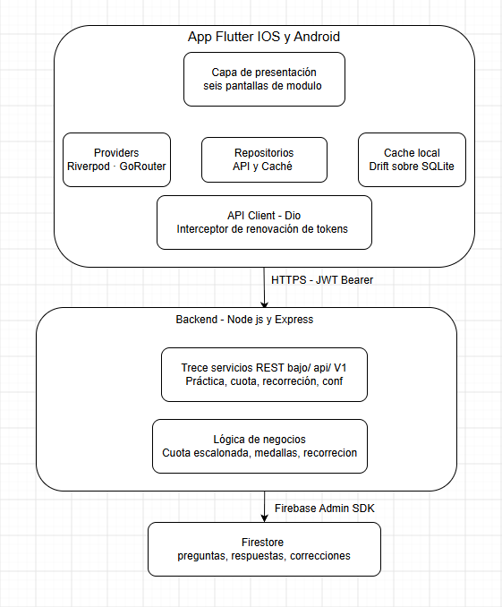
Figura 2. Arquitectura del módulo de preguntas. Elaborada por Martin Espinoza Morales a partir de la documentación técnica de la empresa contraparte (Alloxentric, 2026).

5.2 Alcance del módulo
Pantallas | Servicios
- Pregunta: enunciado, alternativas, cronómetro y descuento de cuota.  - Resultado: acierto o error, alternativa correcta, explicación breve, percentil de cohorte y recompensa.  - Explicación detallada: planteamiento, pasos, verificación y concepto clave.  - Habilidad: dominio alcanzado, árbol de prerrequisitos y recursos recomendados.  - Recorrección: solicitud de revisión con motivo tipificado y seguimiento de estado.  - Desbloqueo de cuota: declaración de colegio o región para ampliar el límite diario. | - Práctica: cinco servicios de entrega de preguntas, registro de respuesta, explicación y habilidad.  - Cuota: dos servicios de consulta y desbloqueo del límite diario.  - Recorrección: dos servicios de creación y consulta de solicitudes.  - Configuración: cuatro servicios de catálogo de pruebas, preferencias y progreso.

Quedan fuera del alcance el registro y la autenticación de usuarios, la incorporación inicial, las medallas y sus canjes, los grupos, la comunidad, los tutores, el muro de pago, los ajustes y las notificaciones. Del ecosistema quedan fuera la consola de administración, el generador de preguntas, el sitio web del alumno y el sitio de aterrizaje. La pasarela de pago, el inicio de sesión social y las notificaciones existen en la aplicación pero el equipo no las interviene.

5.3 Reglas de negocio que condicionan el diseño
- La cuota diaria parte en diez preguntas, sube cinco al declarar colegio y otras cinco al declarar región, con tope de veinte. Los planes de pago la dejan sin límite y cada bonificación se reclama una sola vez.
- La respuesta correcta no viaja al cliente antes de que el estudiante responda. Es una regla de integridad del producto y se verifica por inspección de la carga útil.
- El percentil de cohorte requiere agregación de tiempos de respuesta. Como la base documental no realiza agregaciones en consulta, el valor se precalcula.
- Los errores de negocio se traducen a estados de interfaz. Alcanzar la cuota base conduce a la pantalla de desbloqueo y no a una pantalla de error.

5.4 Metodología de trabajo
El equipo adoptó Extreme Programming como metodología única, tras comparar sus alternativas. El problema del equipo no era de organización sino técnico: la coordinación de tres personas que comparten sección y horario cabe en un tablero, mientras que aprender un framework nuevo mientras se entrega exige prácticas de ingeniería que un marco de gestión por sí solo no prescribe. Se adoptan programación en pares, desarrollo guiado por pruebas, integración continua, refactorización, diseño simple, propiedad colectiva del código, estándares de codificación, entregas pequeñas, ritmo sostenible, reunión de pie diaria, juego de planificación y una metáfora común del sistema.
La práctica de cliente en sitio no puede cumplirse, porque la contraparte no participa del trabajo diario, y así se declara. La adaptación consiste en que el Coach asume el rol de cliente para las decisiones cotidianas interpretando la especificación documentada, cada decisión sin confirmación queda registrada en la bitácora de supuestos, y las entregas funcionales se validan con la contraparte aunque de forma espaciada.

5.5 Cobertura de los indicadores de calidad disciplinarios
La tabla siguiente verifica la cobertura de los indicadores de calidad asociados a las competencias del perfil de egreso comprometidas en el proyecto, señalando en qué fase se evidencia cada uno.
Ind. | Indicador de calidad | Cómo se cubre | Fase
1.1 | Diseña pruebas de validación de productos y procesos. | Casos de prueba de las reglas de cuota, recompensas y recorrección, escritos antes del código. | Fase 2, iteraciones 2 a 10
1.2 | Aplica pruebas de validación. | Ejecución de la batería unitaria en cada iteración y de la batería de integración en la iteración 10. | Fase 2
1.3 | Desarrolla mejoras al producto según el resultado de las pruebas. | Refactorización continua y corrección de los hallazgos antes de cerrar cada iteración. | Fase 2
2.1 | Planifica proyectos informáticos. | Estructura de desglose del trabajo con cuarenta y tres paquetes, carta Gantt de dieciocho semanas y plan de diez iteraciones. | Fase 1
2.2 | Controla proyectos informáticos. | Medición de la velocidad del equipo por iteración, tablero de gestión y bitácora de supuestos y decisiones. | Fases 1 a 3
3.1 | Diseña modelos de datos escalables. | Diseño de las colecciones del módulo con sus índices compuestos y del esquema de persistencia local, con precálculo de los valores que requieren agregación. | Fase 2, iteración 2
3.2 | Implementa modelos de datos. | Implementación de las colecciones, la caché local y los modelos de dominio con sus pruebas de serialización. | Fase 2
4.1 | Construye una solución de software. | Las seis pantallas y los trece servicios, con la lógica de negocio del módulo. | Fase 2, iteraciones 3 a 10
4.2 | Integra los distintos componentes. | Integración diaria a la rama principal y verificación conjunta de cliente y servicios contra los contratos definidos. | Fase 2
4.3 | Implanta la solución. | Empaquetado en contenedores, archivo de composición y procedimiento de levantamiento documentado y reproducible por un tercero. | Fase 2, iteración 10

6. Conclusiones
La definición del proyecto queda cerrada con un alcance delimitado y verificable. Las seis pantallas y los trece servicios están descritos con criterios de aceptación explícitos, descompuestos en cuarenta y tres paquetes de trabajo y asignados a iteraciones concretas del semestre. Esa trazabilidad permite medir el avance de forma objetiva y no por percepción.
El proyecto integra cuatro competencias del perfil de egreso, por sobre las tres que exige el criterio de los proyectos APT, y lo hace en una situación real y no simulada: existe una empresa, un producto que será lanzado al mercado y un contrato de servicios que el equipo no puede modificar. Esa restricción, que en un ejercicio académico se percibiría como una limitación, es precisamente lo que aproxima el trabajo a las condiciones profesionales.
La factibilidad se sostiene en que la especificación ya existe y en que el alcance está acotado, pero depende de dos condiciones que el equipo debe administrar. La primera es la curva de aprendizaje del stack, que se aborda concentrando el aprendizaje en la primera iteración y trabajando en pares. La segunda es la disponibilidad limitada de la contraparte, que se aborda con la bitácora de supuestos, un instrumento que permite avanzar sin bloquear la iteración y deja rastro de qué se asumió y por qué.
La decisión metodológica es coherente con ese diagnóstico. El equipo no necesitaba un marco de gestión, porque la coordinación de tres personas cabe en un tablero; necesitaba prácticas de ingeniería que sostuvieran la calidad del código mientras aprendía. Extreme Programming las prescribe de forma explícita, y por eso se adoptó como metodología única en lugar del enfoque combinado que se había considerado en un comienzo.

7. Reflexión
El aprendizaje más relevante de esta fase no fue técnico sino de definición. El equipo comprobó que delimitar con precisión lo que queda fuera del alcance es tan determinante como describir lo que se construirá. Declarar de forma explícita que el registro de usuarios, las medallas, la comunidad y la pasarela de pago no forman parte del proyecto permitió dimensionar el trabajo real y evitar que el alcance creciera de forma difusa durante el semestre.
El segundo aprendizaje tiene que ver con las decisiones que se toman sin certeza. Trabajar con una contraparte que no participa del día a día obliga a decidir sobre supuestos, y la tentación inicial fue esperar confirmación antes de avanzar. La bitácora de supuestos resolvió esa tensión: permite avanzar dejando registro del fundamento y del impacto de cada decisión, de modo que corregir el rumbo más adelante no signifique reconstruir qué se pensaba en ese momento.
El tercero fue reconocer que elegir una metodología exige diagnosticar antes el problema del equipo. La primera decisión combinaba dos enfoques por costumbre y no por necesidad, y sostenía un rol que en la práctica quedaba vacío. Revisarla llevó a preguntarse qué dificultad concreta se estaba tratando de resolver, y la respuesta fue técnica: nadie dominaba el lenguaje ni el framework. Esa reflexión cambió la decisión y la volvió defendible.
De cara a la Fase 2, el desafío se desplaza de la definición a la ejecución. El plan es detallado y las fechas están fijadas, pero la primera iteración pondrá a prueba la estimación en condiciones de aprendizaje. El equipo asume que las dos primeras mediciones de velocidad no servirán como referencia y que el dato empezará a ser útil recién desde la tercera iteración.

8. Referencias bibliográficas
Beck, K., y Andres, C. (2004). Extreme programming explained: Embrace change (2.ª ed.). Addison-Wesley.
Departamento de Evaluación, Medición y Registro Educacional. (2025, 31 de julio). PAES Regular 2025 logra cifra récord: más de 300 mil personas se inscribieron para rendirla en diciembre. Universidad de Chile. https://demre.cl/noticias/2025-07-31-incripcion-paes-regular-logra-cifra-record
Duoc UC. (2026). Instructivo CAPSTONE 2026. Escuela de Informática y Telecomunicaciones.
Ley 19.628 de 1999. Sobre protección de la vida privada. 28 de agosto de 1999. Diario Oficial de la República de Chile.
Ley 21.719 de 2024. Que regula la protección y el tratamiento de los datos personales y crea la Agencia de Protección de Datos Personales. 13 de diciembre de 2024. Diario Oficial de la República de Chile.
Pantaleo, G., y Rinaudo, L. (2015). Ingeniería de software. Alfaomega.
Project Management Institute. (2017). Guía de los fundamentos para la dirección de proyectos (Guía del PMBOK) (6.ª ed.). Project Management Institute.
Sommerville, I. (2011). Ingeniería de software (9.ª ed.). Pearson.

Documentación técnica de la empresa contraparte, de circulación restringida por acuerdo de confidencialidad: contrato de la interfaz de programación, modelo de datos de la plataforma, wireframe funcional y manual de marca (Alloxentric, 2026).

9. Anexo de evidencia
Los documentos que respaldan esta definición se encuentran en el repositorio del equipo y en la carpeta de la asignatura: Acta de Constitución del Proyecto, Product Vision Statement, Enunciado de Alcance Preliminar, estructura de desglose del trabajo con su diccionario, lista de historias de usuario priorizada, documento de requerimientos, carta Gantt, registro de interesados y guía 1.5 de definición del Proyecto APT.
El repositorio público del equipo contiene el archivo descriptivo del proyecto con su arquitectura, el stack tecnológico, los roles y la metodología de trabajo, y registra la contribución individual de cada integrante en su historial de versiones.

